实验报告

【实验名称】 **数据库的简单查询**

【实验目的】

1. 熟练掌握SQL语言查询语句SELECT的基本语法；

2. 熟悉各种表达选择查询条件和展示结果目标列的方式；

3. 理解分组的概念，熟练掌握使用GROUP BY子句进行分组查询；

4. 熟练使用ORDER BY子句对结果进行排序；

5. 理解和掌握各种聚集函数的作用和应用。

【实验内容】

针对供应管理数据库SPJ，进行以下各种简单查询：

(1) 查询所有供应商的信息，用中文表头显示；



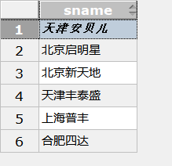

(2) 查询位于“北京”的名称包含“星”的供应商信息；



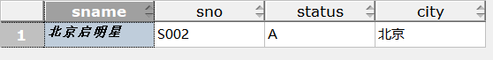

(3) 查询供应商名中第二个字是“海”的供应商信息；



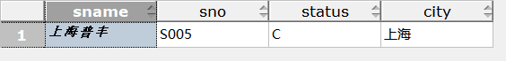

(4)查询零件名以“螺丝”开头的零件信息；

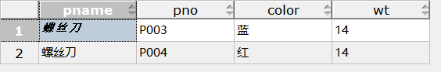

(5)查询名称含有“车”的工程项目信息；

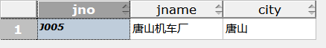

(6) 查询名称为“螺母”、“螺栓”、“螺丝刀”的零件信息；

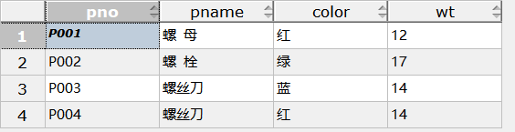

(7) 查询“S001”号供应商的供应情况；

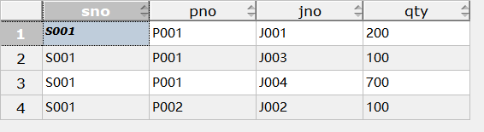

(8) 查询“P002”号零件的总供应量；

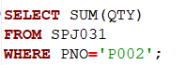

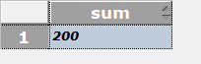

(9) 查询“P002”号零件供应量的最大、最小和平均值；

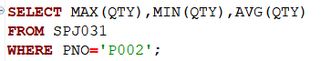

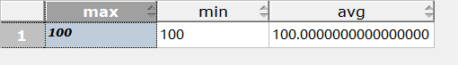

(10) 分组计算每个工程项目使用每种零件的供应量；

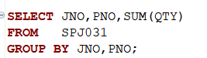

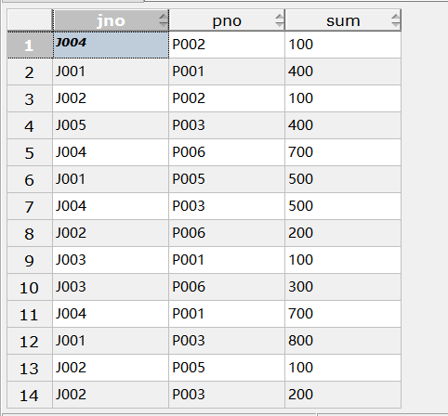

(11) 查询供应量在300以上的供应信息；

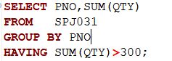

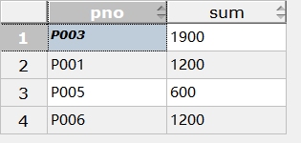

(12) 查询供应量最低的两个供应信息；

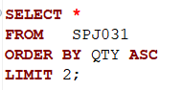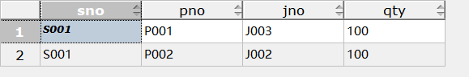

(13) 查询供应量前三名的供应商的编号；

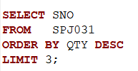

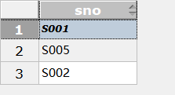

(14) 分组统计每个供应商供应每种零件的供应量。

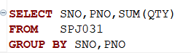

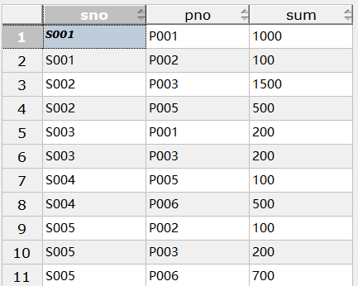

【小结或讨论】

SELECT 全部信息 = SELECT *

实验（6）中语句可以换成



也可以相同结果

实验（9）中要保留AV结果的小数点位数，可以用ROUND

